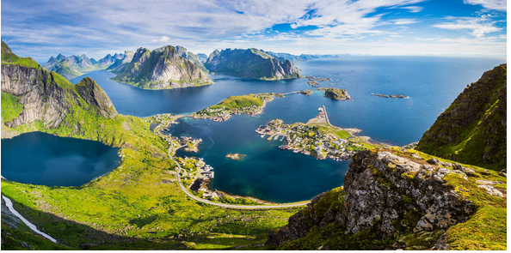

Irrésistible Norvège.

Du haut du rocher, le panorama est magique,

La brume matinale dépose sur la vue magnifique

Ses vapeurs légères, parfois ouatées, féériques

Et cet éden se vêt d'une douceur édénique.

Dans la vallée habitée, un complexe touristique

Accueille un bateau de croisière fantastique

Qui flotte sur une eau bleutée calme et tonique

Où se mirent les nuages blancs prolifiques.

Le reste du décor est constitué de vert mirifique

Autour des lieux de vie, de manière cabalistique

Et sur les monts, parmi les roches métaphoriques

Beiges clairs et foncés, violacés ou ambrés idylliques.

L'intérieur des villes aux ruelles pavées rustiques,

Aux murs blancs et toits rouges alambiques

Ont une superbe clarté, la végétation y est prolifique.

Chaque maison a une forme différente, chacune est unique.

Même le ciel offre sa touche de subtilités romantiques

A l'approche du couchant, des masses nuageuses ascétiques

Mais fort belles jouent avec le soleil enjoué, ils abdiquent

Et s'enjolivent de ses ors et orangés bénéfiques

Ou du blanc de sa clarté dans le bleu gris mélancolique.

Le firmament connait des moments d'attraits féériques.

La Norvège regorge de paysages raffinés poétiques

Que son relief montagneux et ses fjords rendent pharaoniques.

